# 使用背景

测试的时候，有时要模拟外部请求接口。比如，微信的获取access token接口，需要去掉对远程器的依赖。则需要模拟外部接口的响应数据。

# 实现原理

对URL类设置自定义的 **URLStreamHandlerFactory类，**重写其**createURLStreamHandler** 方法：

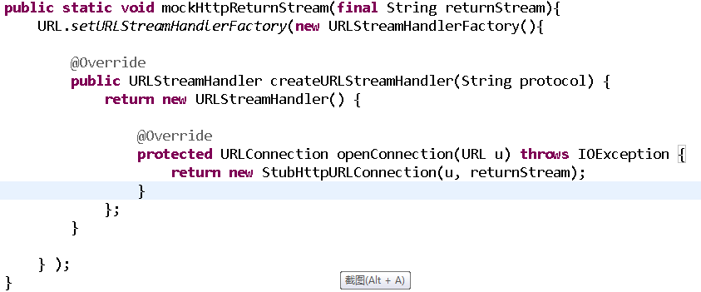

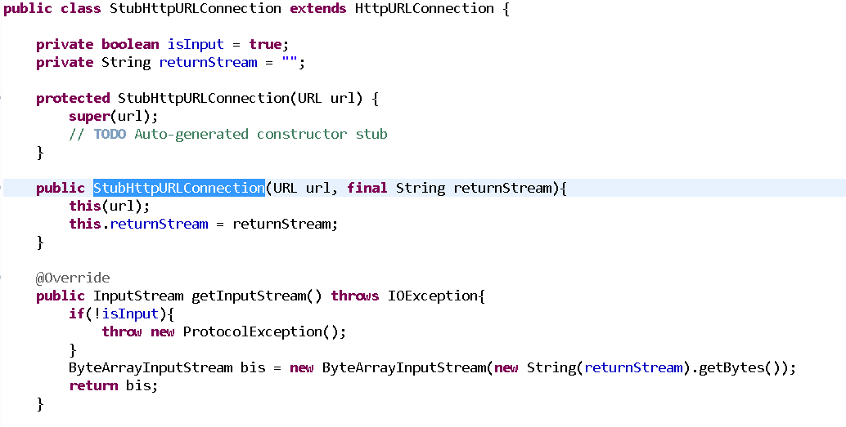

# 详见：

项目： ChannelOuter中：

test.com.keystar.channelouter.util.wechart. HttpMockingHelper

# 注意事项

1.setUrlStreamHandlerFactory只能设置一次，重复设置会抛出异常。因此，如果一个测试类如果有两个测试用例模拟不同的返回值，则不能实现。只能将两个测试用例分别放到不同的测试类中，在各自不同的测试类中设置StreamHandlerFactory.